**윈도우 실행 명령어 모음:**

**msconfig(서비스, 시작프로그램 제어등 시스템 상태를 위한 기초적인 환경설정 제공)**

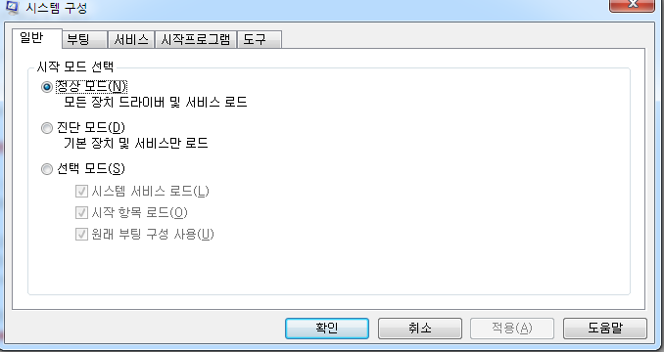

**regedit(레지스트리 편집기 실행)**

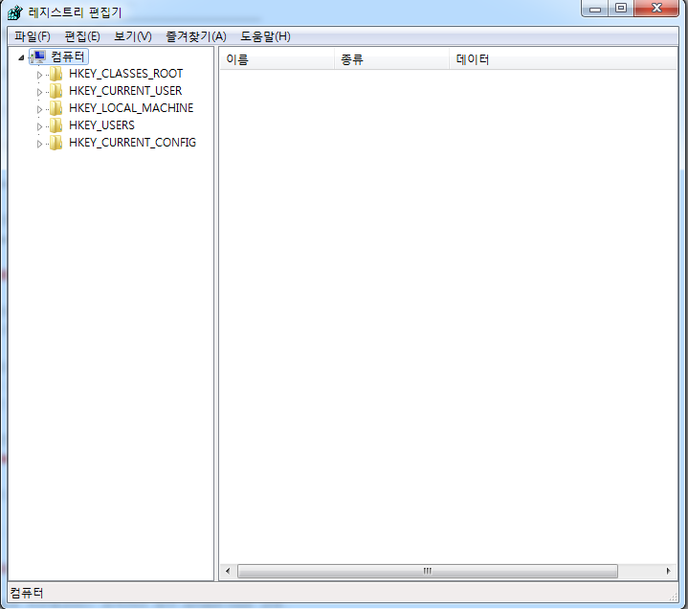

**cmd(도스명령프롬프트 실행)**

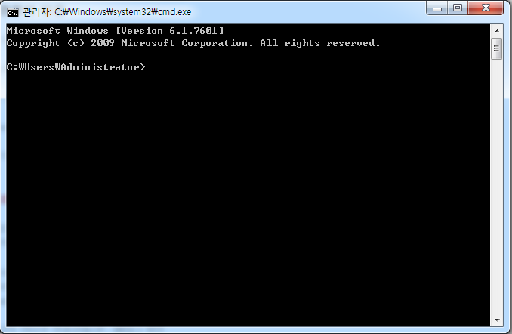

**netstat -na(현재 열린포트와 TCP/IP 프로토콜정보를 보여줌-현재 내컴퓨터 네트워크 상태 확인// 열린포트로 트라이목마형 바이러스 침투 유무 확인가능)**

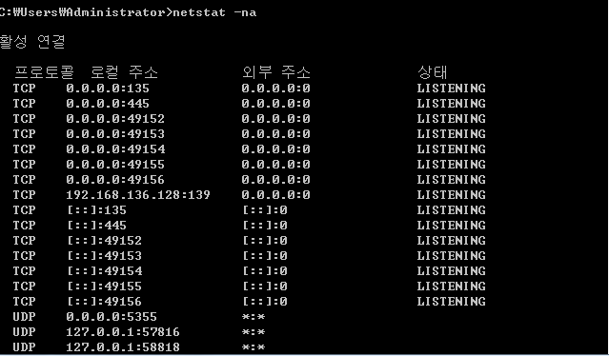

**ipconfig(내 컴퓨터의 인터넷 연결상태를 확인)**

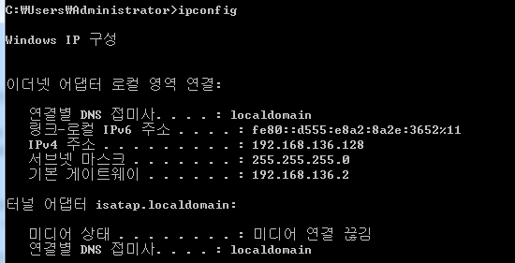

**dxdiag(다이렉트X진단도구 및 그래픽과 사운드의 세부정보를 보여줌 )**

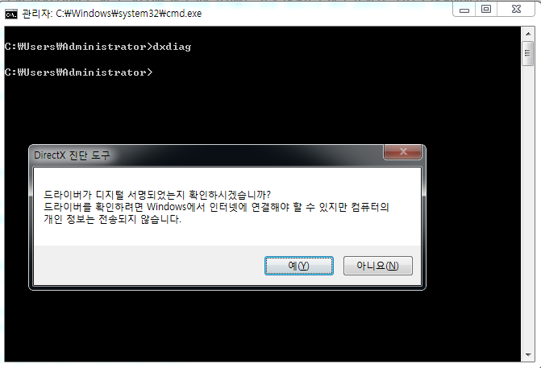

**ping 사이트주소(핑테스트 해당 사이트의 인터넷 연결 유무 확인)**

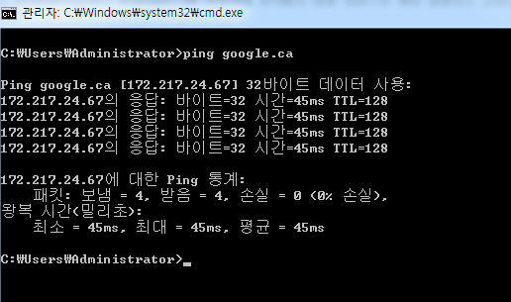

**tracert: 특정 사이트까지의 경로를 출력**

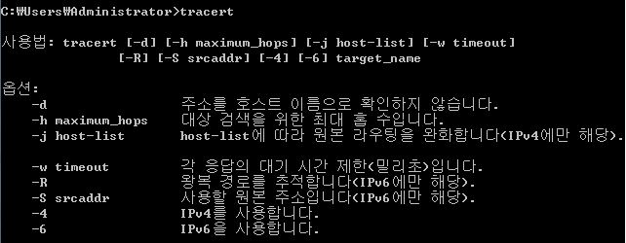

**dxdiag: Direct-X의 다일로그 출력**

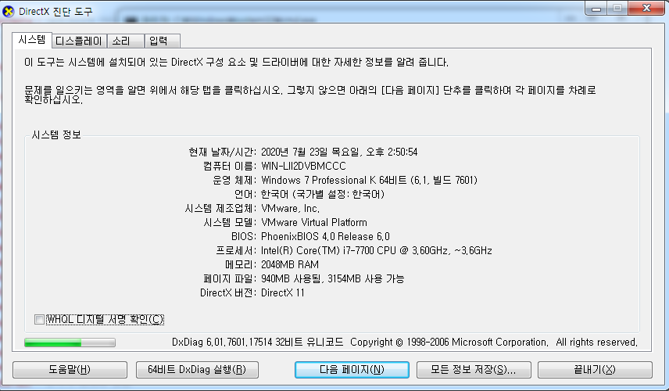

**compmgmt.msc: 컴퓨터 관리**

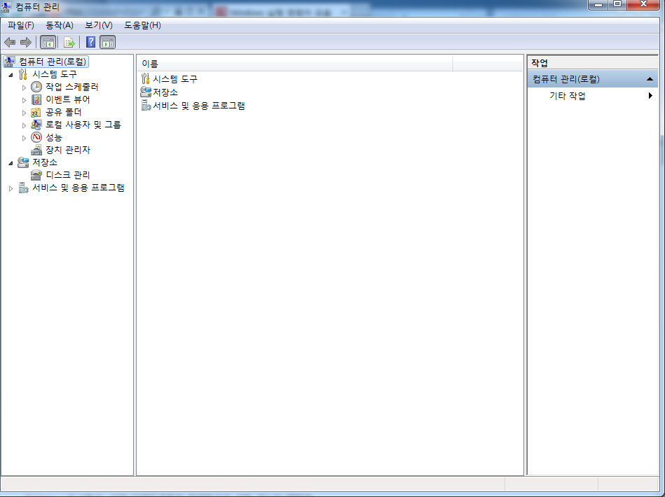

**devmgmt.msc: 장치관리자**

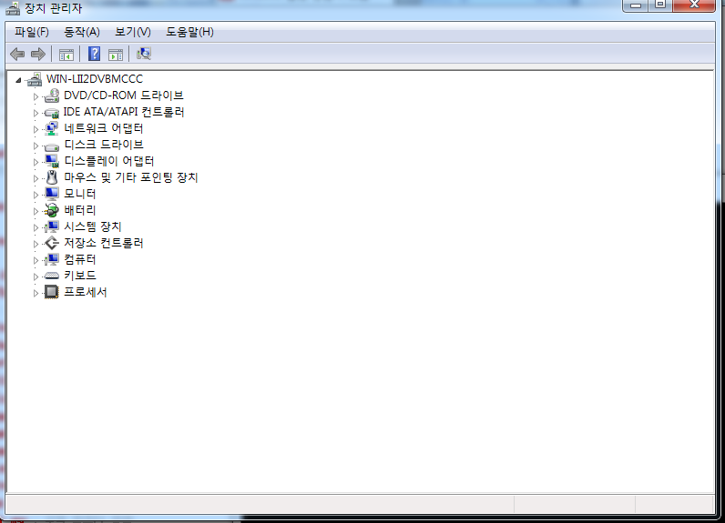

**diskmgmt.msc: 디스크관리**

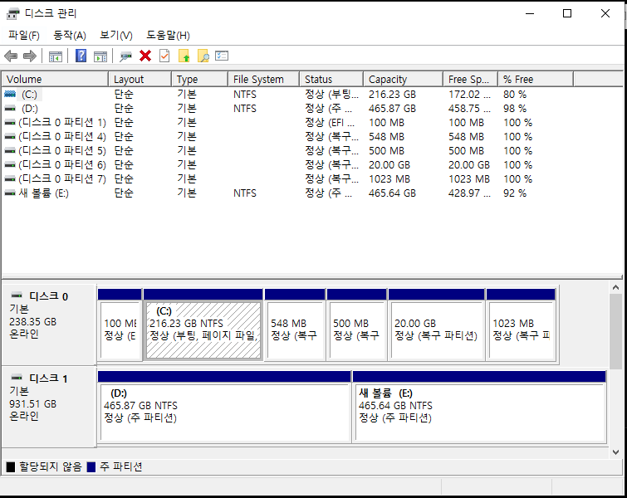

**eventvwr.msc: 이벤트 뷰어**

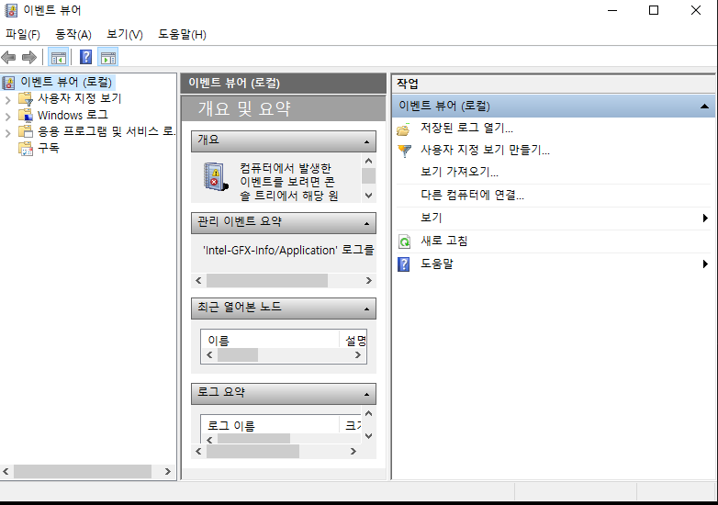

**fsmgmt.msc: 공유폴더**

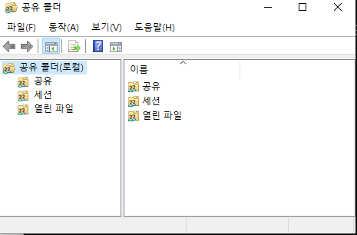

**gpedit.msc: 로컬 컴퓨터 정책**

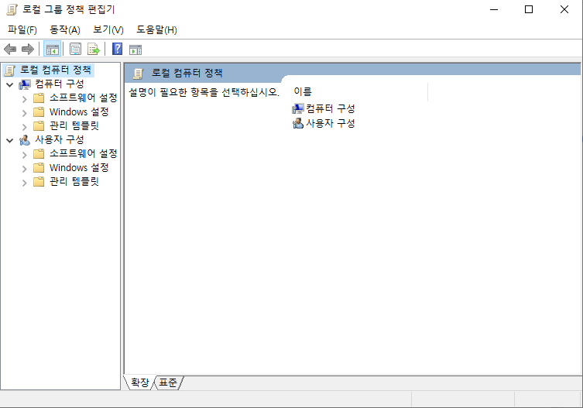

**lusrmgr.msc: 로컬 사용자 및 그룹**

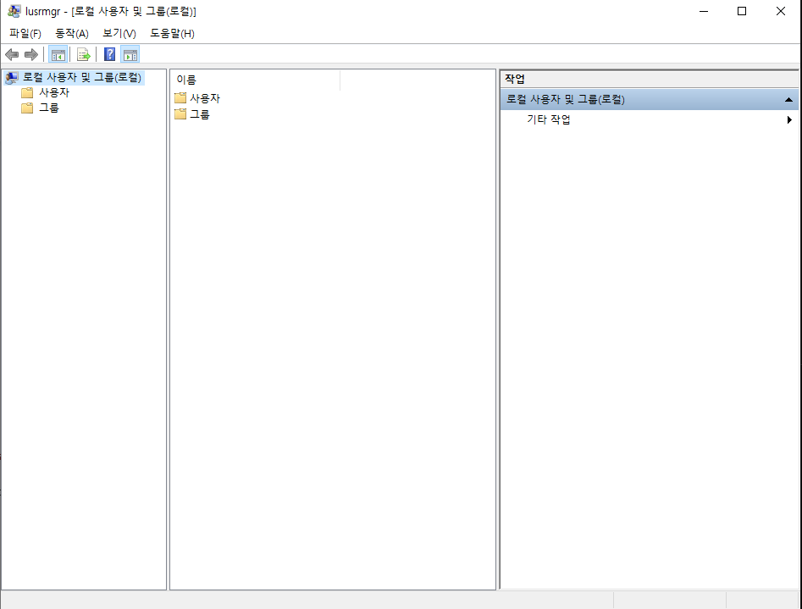

**rsop.msc: 정책의 결과와 집합**

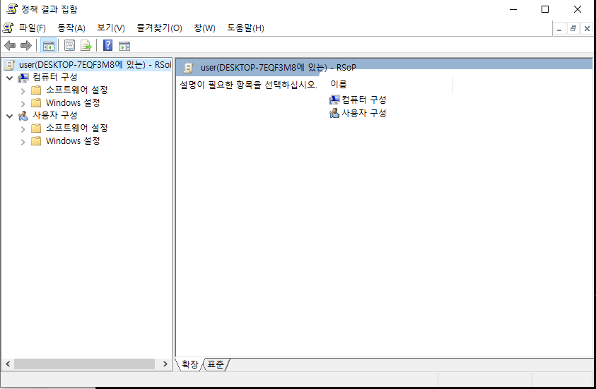

**secpol.msc: 로컬 보안설정**

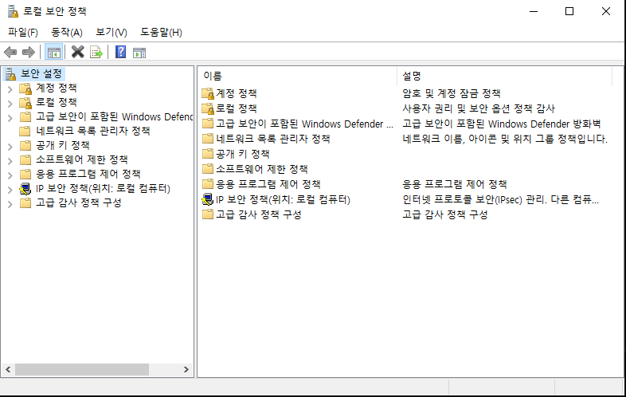

**services.msc: 서비스**

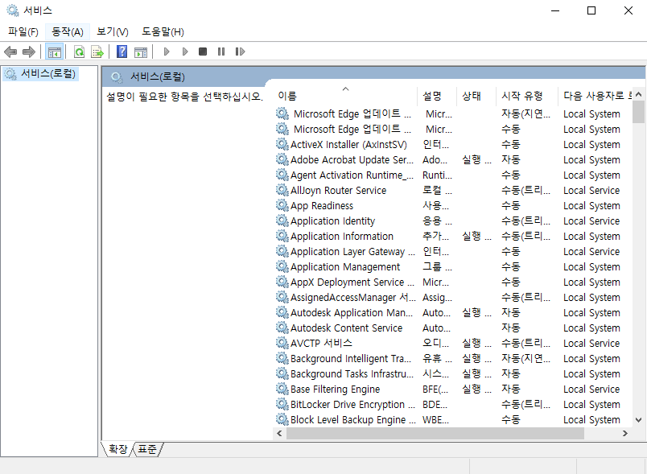

**제어판 실행 명령어:**

**control: 제어판**

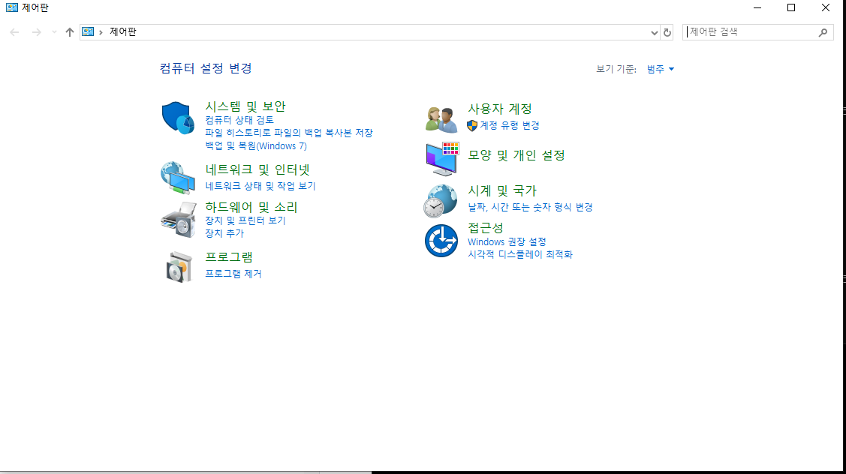

**appwiz.cpl: 프로그램 추가/제거\**

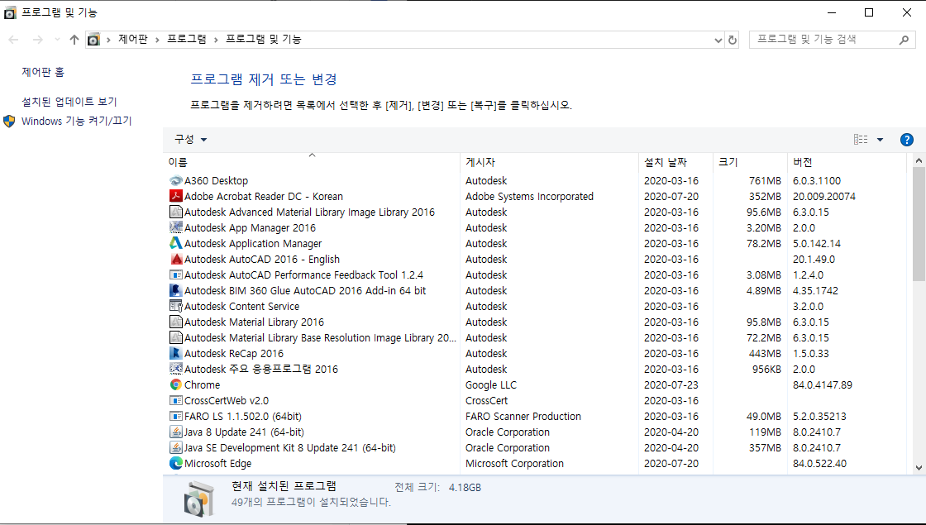

**desk.cpl: 디스플레이 등록 정보**

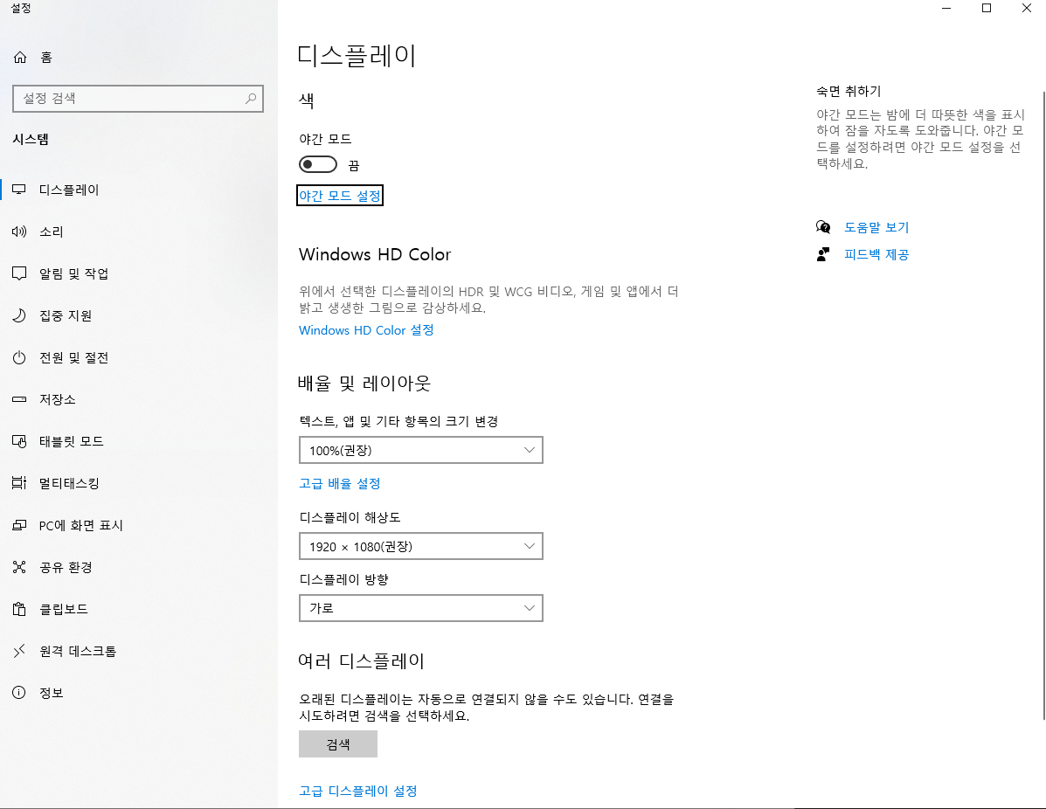

**firewall.cpl: 방화벽**

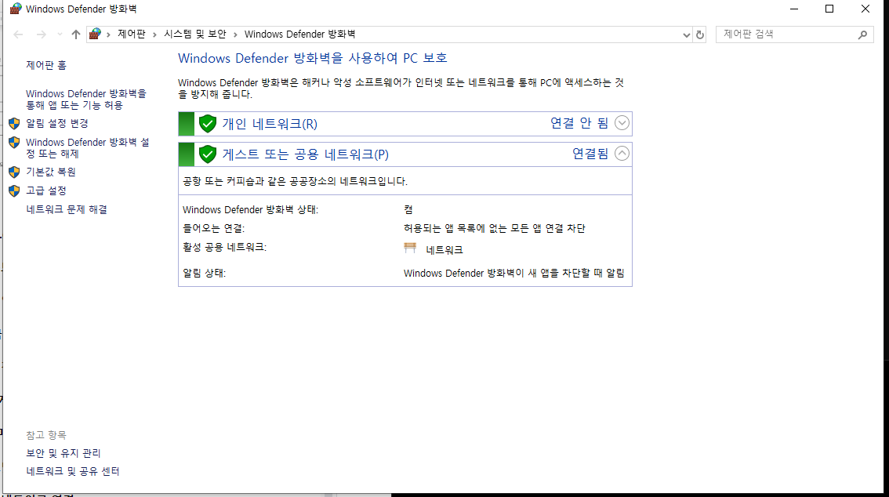

**hdwwiz.cpl: 하드웨어 추가 마법사**

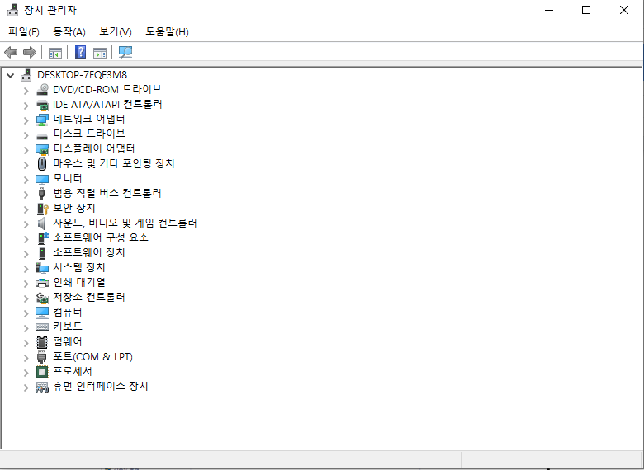

**inetcpl.cpl: 인터넷등록정보**

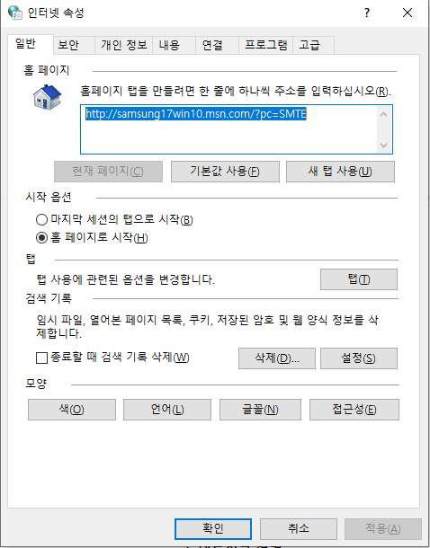

**intl.cpl: 국가및언어옵션**

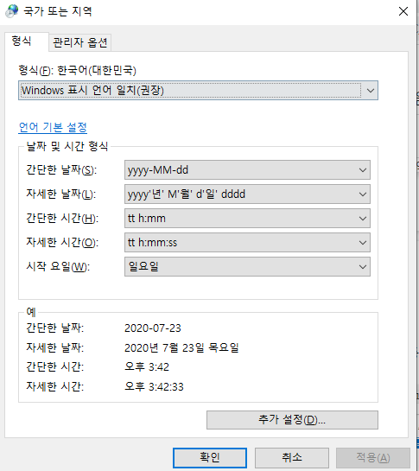

**irprops.cpl: 적외선포트 설정**

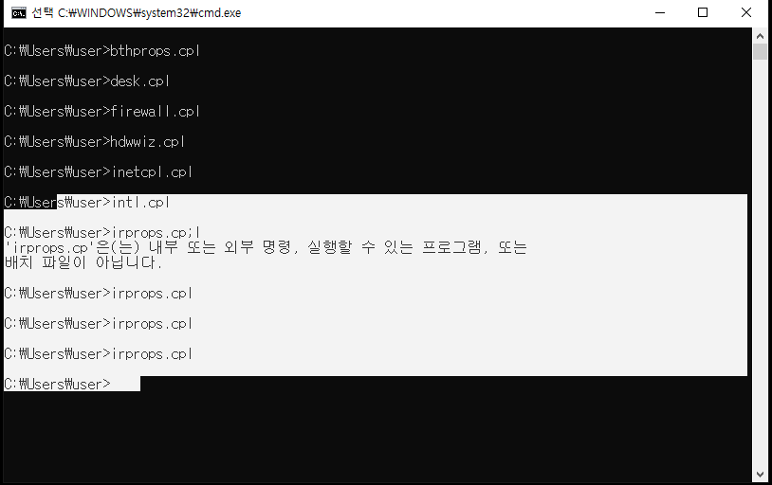

**joy.cpl: 게임컨트롤러**

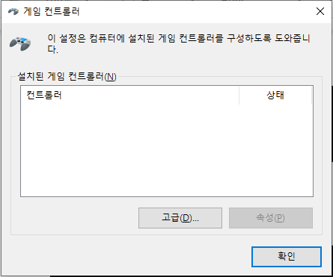

**main.cpl: 마우스등록정보**

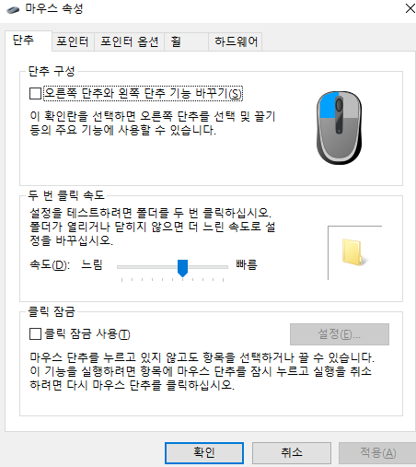

**mmsys.cpl: 사운드및 오디오장치등록정보**

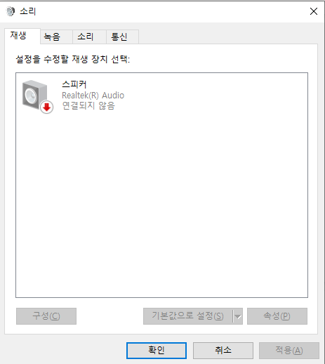

**ncpa.cpl: 네트워크 연결**

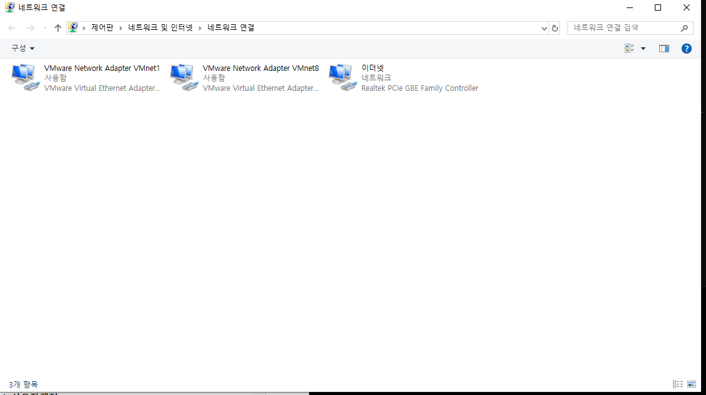

**powercfg.cpl: 전원옵션 등록정보**

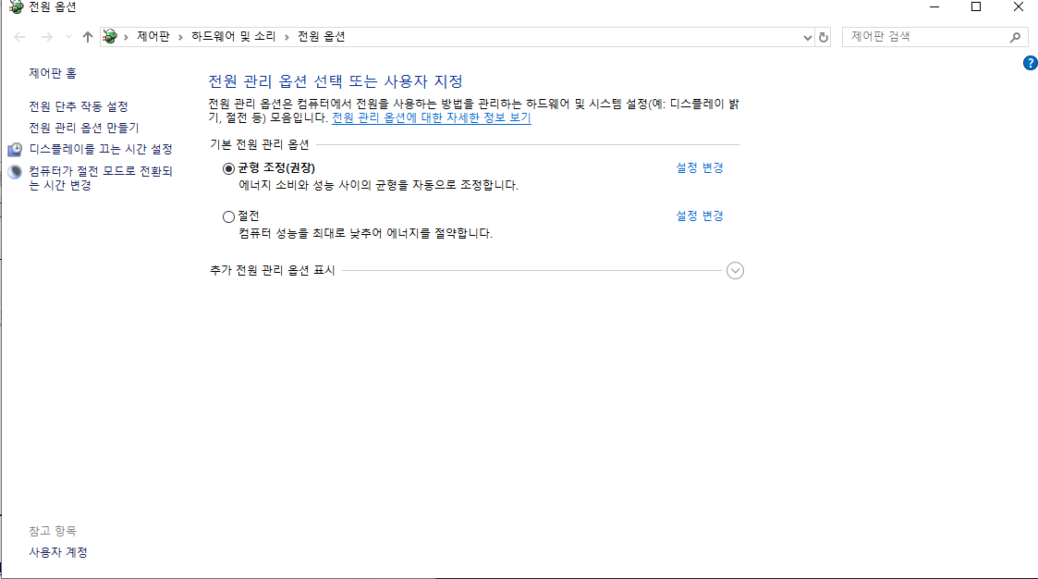

**sysdm.cpl: 시스템등록정보**

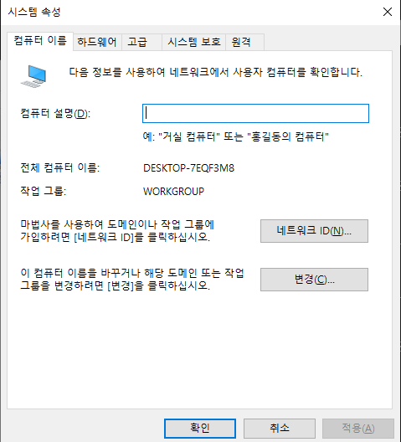

**timedate.cpl: 날짜 및 시간 등록정보**

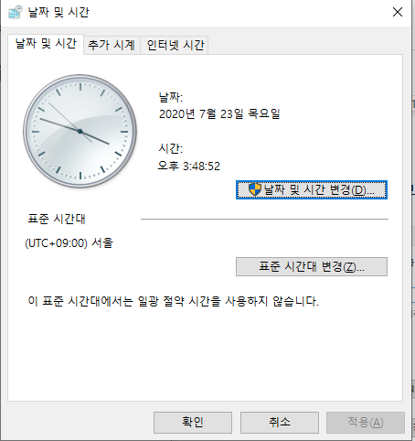

**wscui.cpl: windows 보안센터**

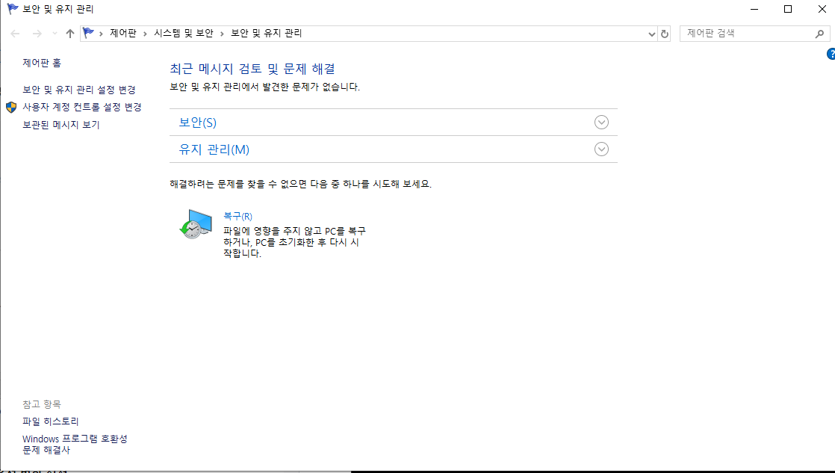

**control Admintools: 관리도구**

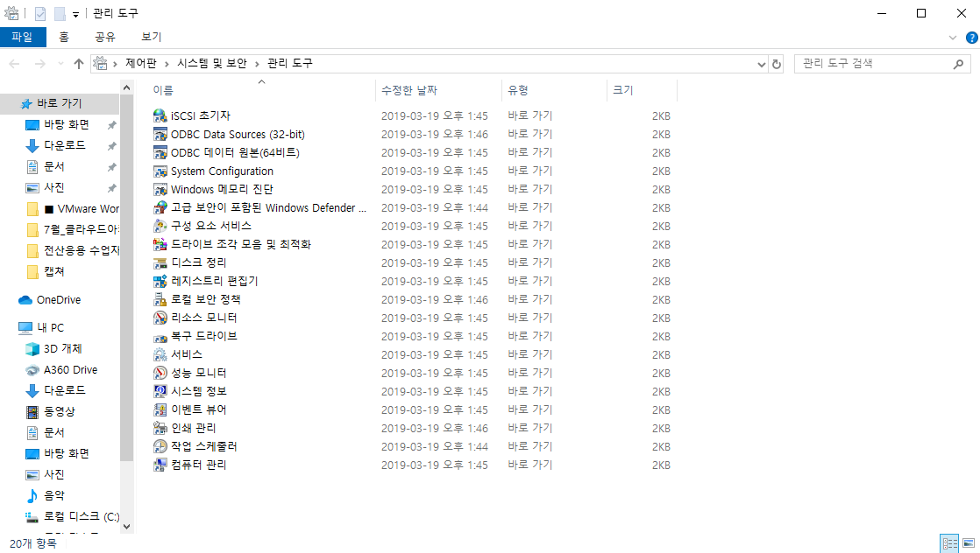

**Control Userpasswords: 사용자 계정**

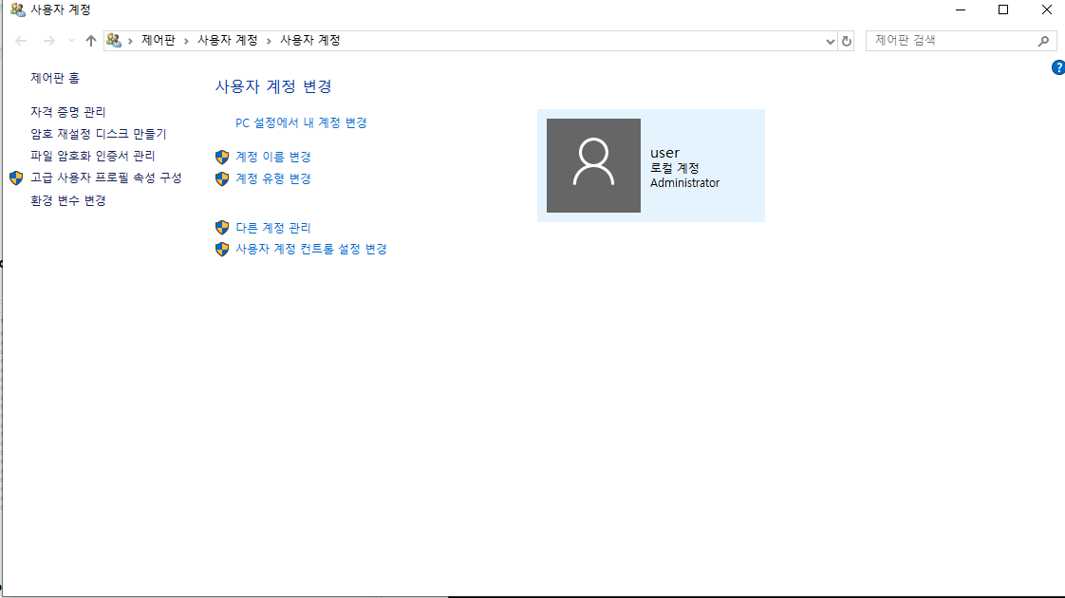

**관리콘솔 명령어**

**certmgr.msc: 인증서**

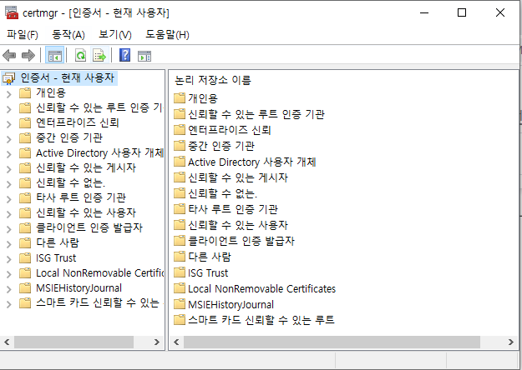

**secpol.msc: 로컬보안정책**

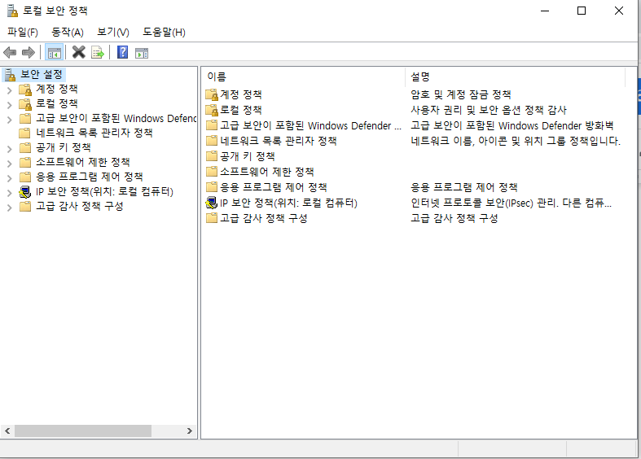

**wmimgmt.msc: WMI(Windows Management Infrastructure)**

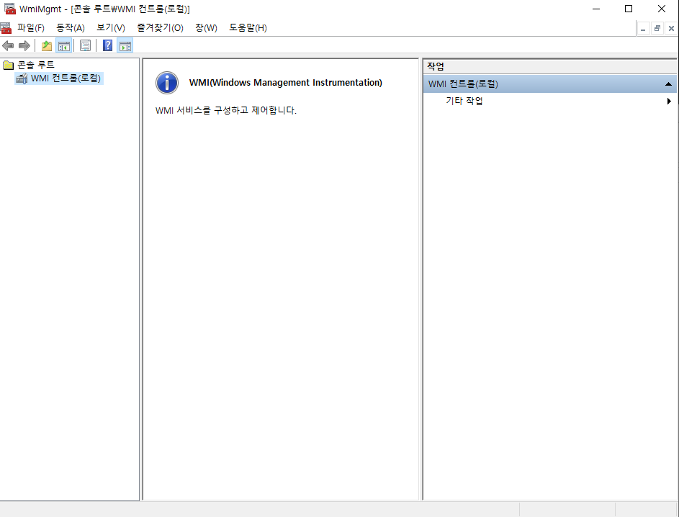

**calc.exe: 계산기**

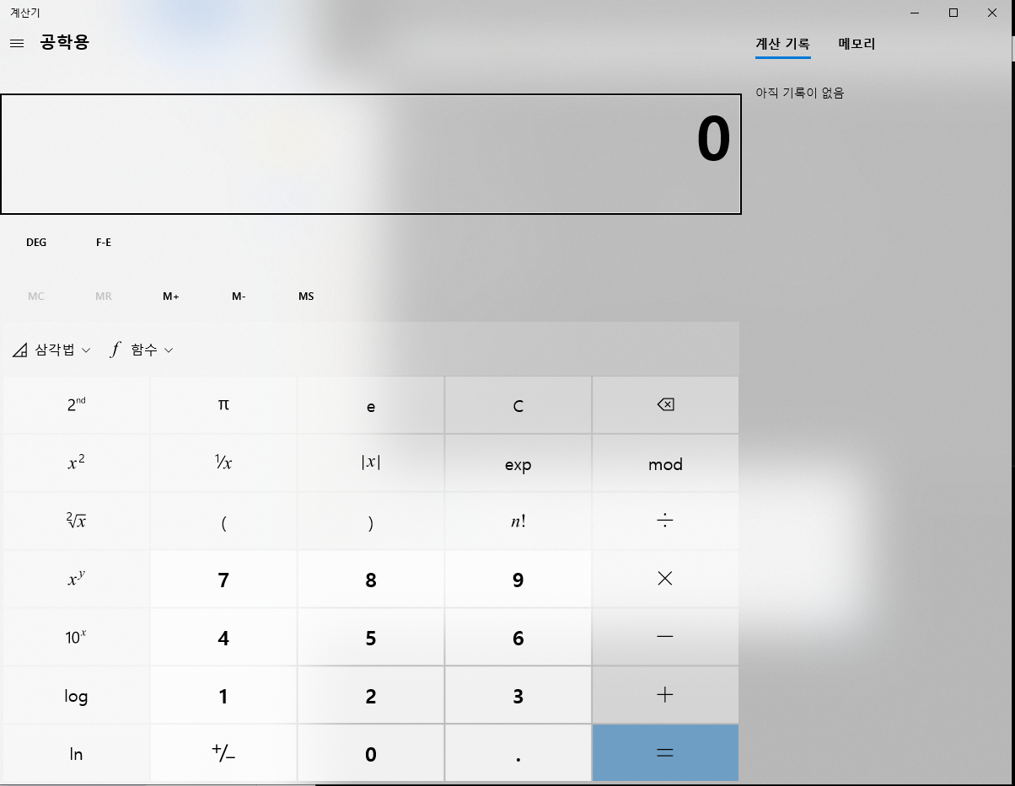

**cleanmgr.exe: 디스크 정리**

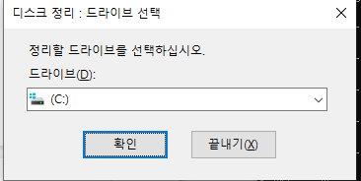

**explorer.exe: 윈도우 탐색기**

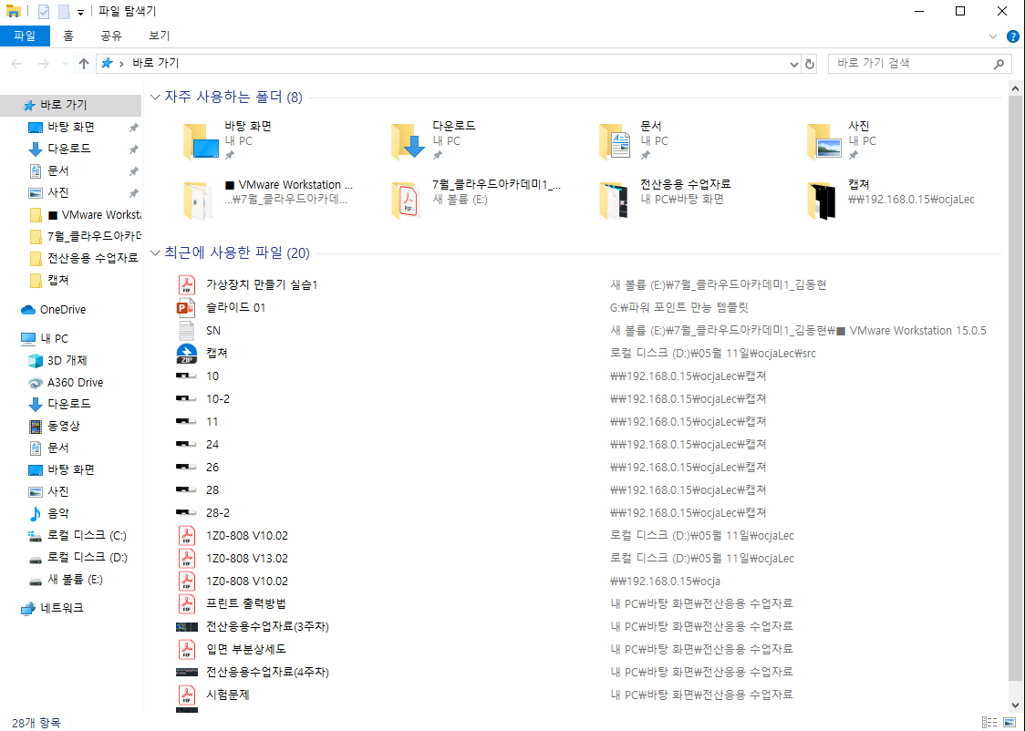

**mmc.exe: 콘솔 루터**

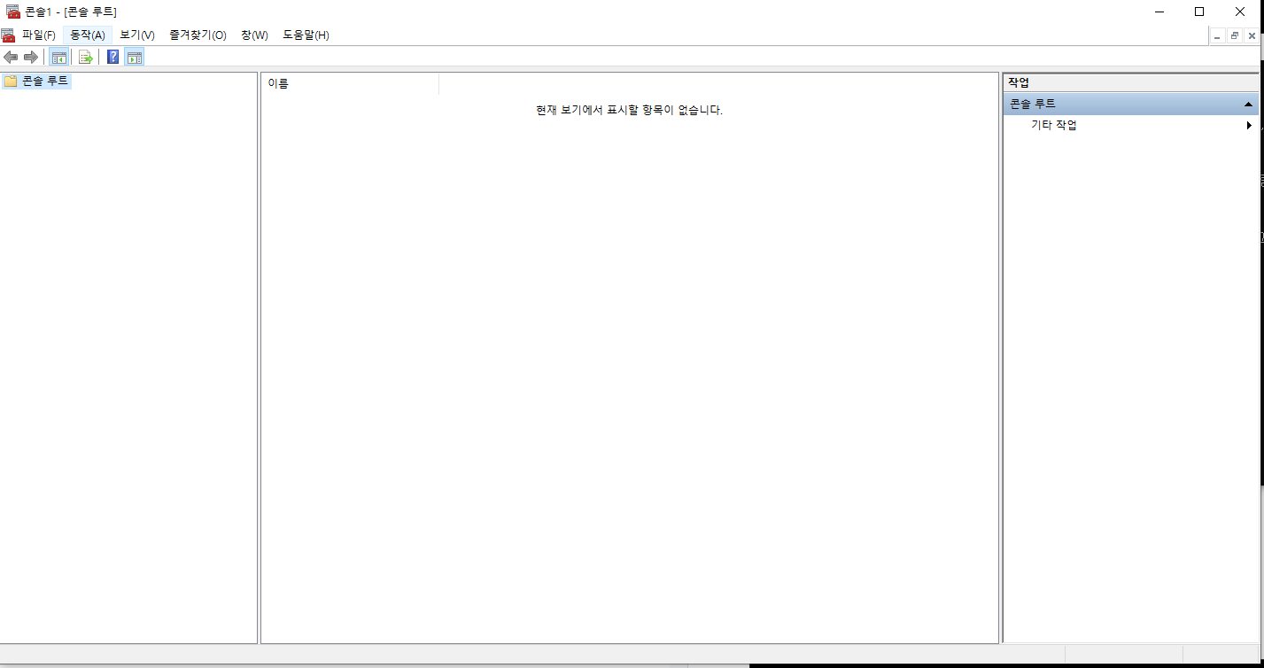

**mspaint: 그림판 열기**

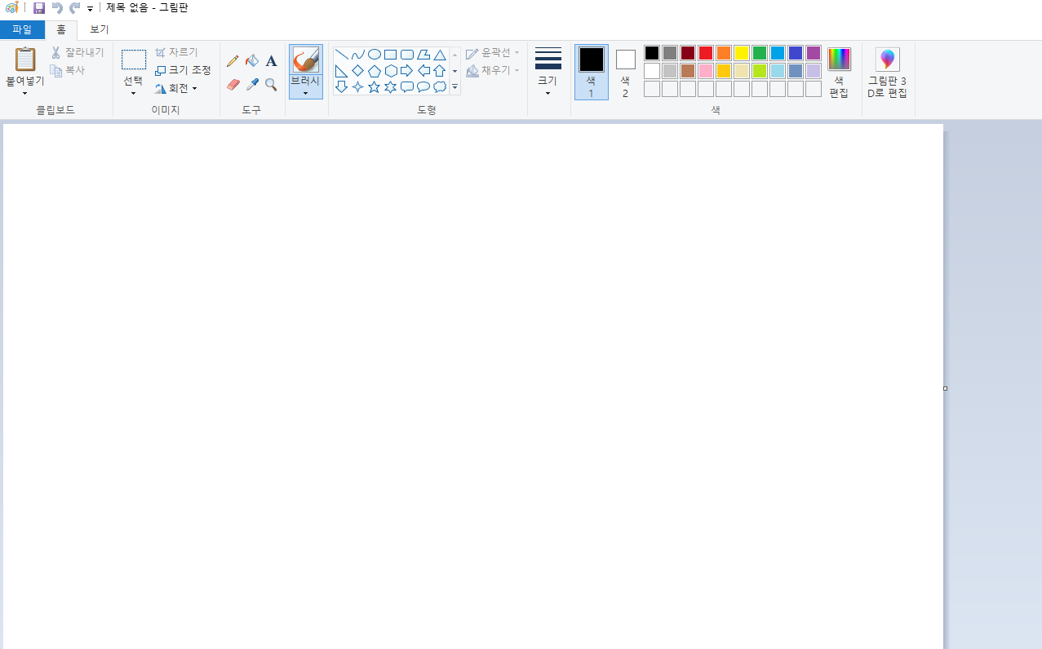

**mstsc.exe: 원격 데스크톱 연결**

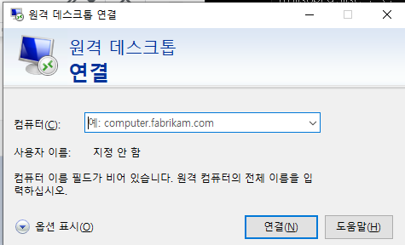

**notepad: 메모장**

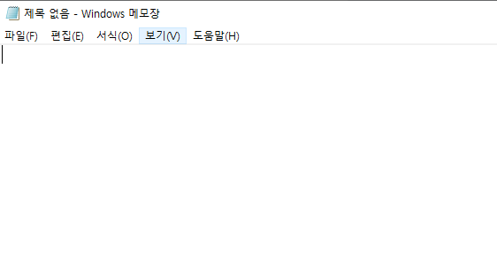

**osk.exe: 화상 키보드**

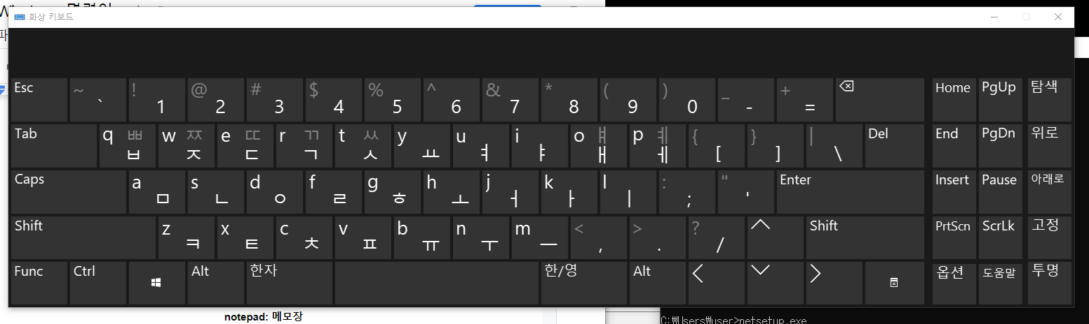

**taskmgr: 작업관리자**

